大同大學餐廳膳食衛生檢查結果
檢查時間:112年12月22日(星期五)上午0900-1100時
檢查人員:連靜慧營養師、鄭凌憶經理
缺失項目:
- 上週(12月15日)衛生檢查缺失複查，請參閱表1。
- 上週(12月15日)衛生檢查缺失複查和改善狀況照片，請參閱表2。
- 本週個別餐廳缺失統計表，請參閱表3。
- 本週個別餐廳缺失照片，請參閱表4。
- 本週熱藏食物中心溫度檢測照片記錄，請參閱記錄表5。
表1. 上週缺失統計表
餐廳 |  | 作業場所  衛生管理 | 複檢 | 從業人員  衛生管理 | 複檢 | 驗收及儲存  衛生管理 | 複檢 | 其他 | 複  檢
尚志 | 滿月圓自助餐/中央廚房 | - 地板不潔  2.飯鍋不潔  3.廚房紙箱推積太多,容易造成病媒孳生  4.廚房地板太濕 | ×  ×  ×  ok |  |  | 1.冷藏庫地板不潔  2.餐籃不可放置於地板  3.餐盒不可放置於地板(已現場改善) | ×  ok  ok | 抽油煙機洗完請歸位 | ok
 | 麵＆飯 |  |  |  |  | 木耳絲需要標示品名和有效日期 | ok
 | 真元氣滷味 | 櫃台摸起來黏黏的 | ok
 | 小綿羊快餐
 | 壹而美早餐
 | OA咖啡茶飲 | 茶包罐上灰塵較多 | ok
經營 | 99早餐 |  |  |  |  | 冷凍庫溫度不足-18度 | ok
 | 玉福滷味 | 風扇不潔 | ×
 | 想點 |  |  |  |  | 分裝煉乳需標示品名和有效日期 | 未營業
 | 禾食堂 |  |  | 工作人員請戴口罩 | × |  |  | 請經理幫忙裝設風扇後方紗窗 | ×
 | 八方雲集 |  |  |  |  | 分裝醬料需標示品名和有效日期 | ok

表2.上週檢查缺失改善照片
滿月圓自助餐/中央廚房 | 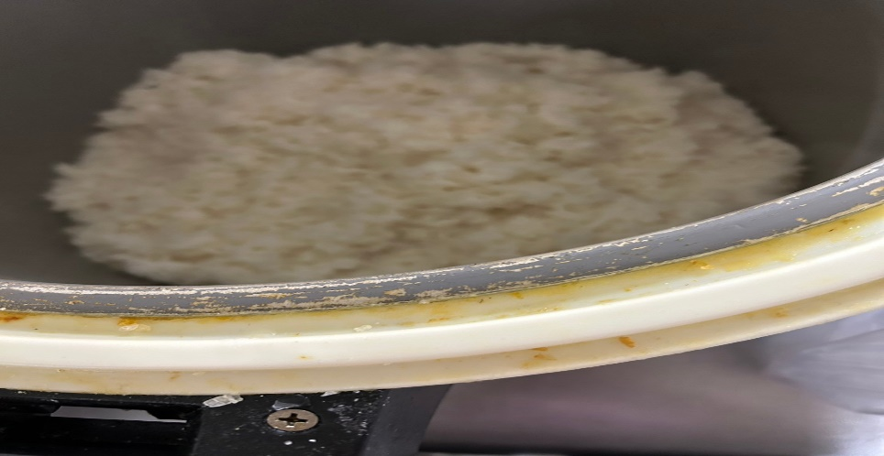 | 飯鍋不潔(未改善)
玉福滷味 | 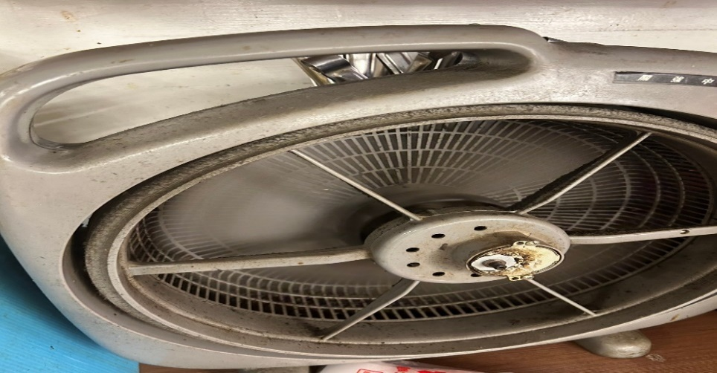 | 風扇不潔(未改善)
滿月圓自助餐/中央廚房 | 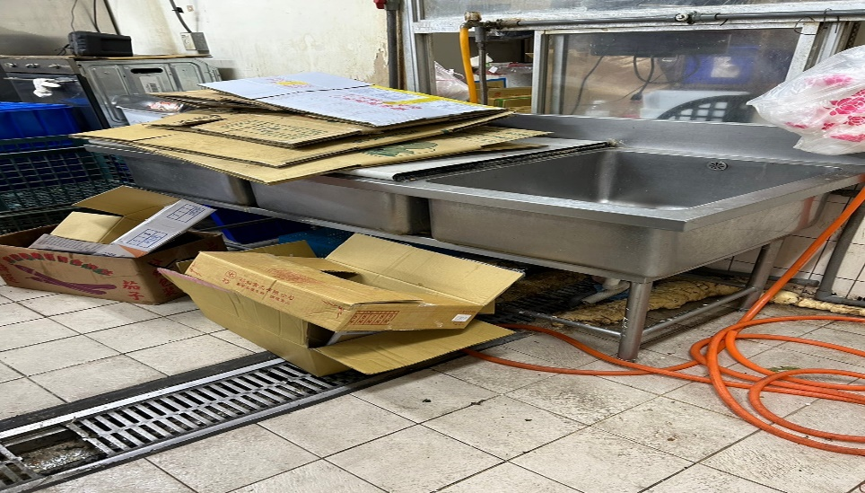 | 廚房紙箱推積太多,容易造成病媒孳生(未改善)
真元氣滷味 |  | 櫃台摸起來黏黏的(已改善)
OA咖啡茶飲 | 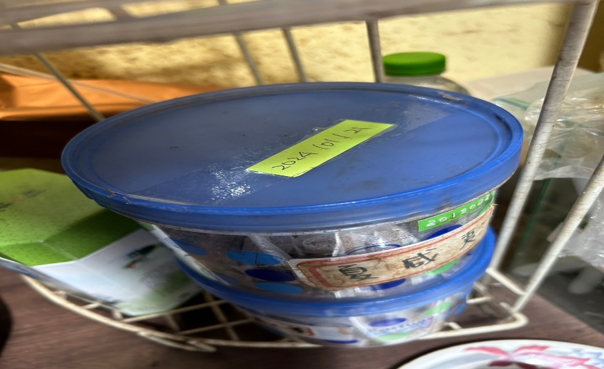 | 茶包罐上灰塵較多(已改善)
麵＆飯 | 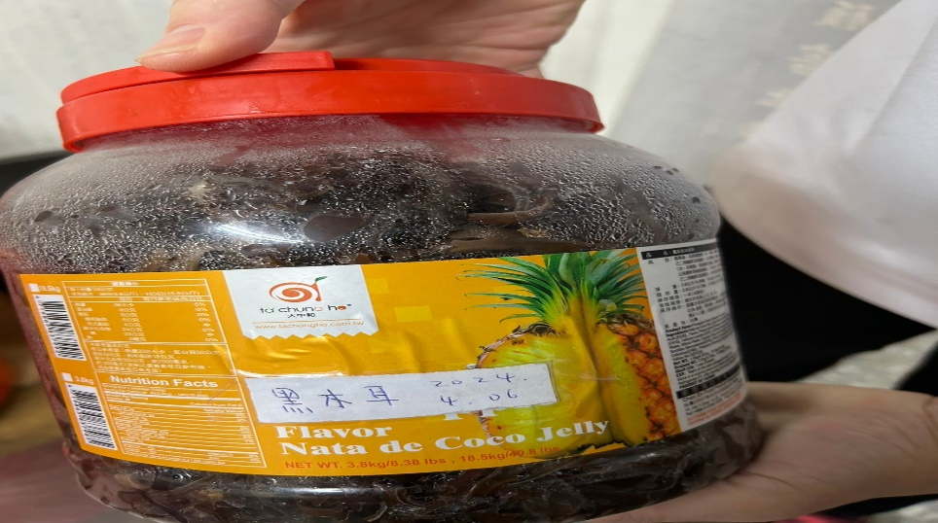 | 木耳絲需要標示品名和有效日期(已改善)
八方雲集 | 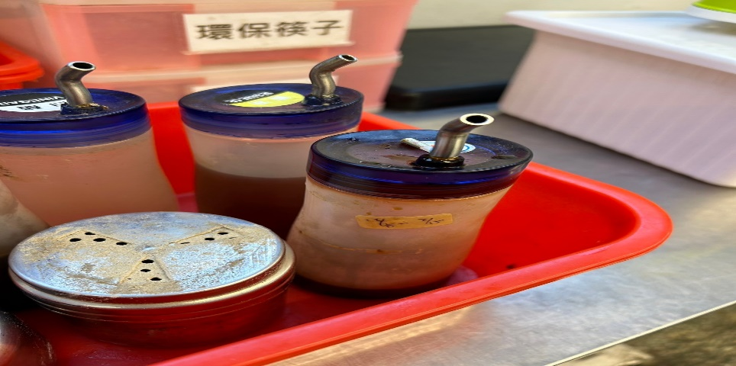 | 分裝醬料需標示品名和有效日期(已改善)

表3.本週個別餐廳缺失統計表
餐廳 |  | 作業場所  衛生管理 | 從業人員  衛生管理 | 驗收及儲存  衛生管理 | 其他
尚志 | 滿月圓自助餐/中央廚房 | - 夾子不潔  - 煮飯鍋周圍附近不潔 |  | - 冷凍庫肉品未加蓋  - 紙箱不可直接放置於地板 | 油罐上不潔
 | 麵＆飯 | 保溫台內的水需更換
 | 真元氣滷味
 | 小綿羊快餐
 | 壹而美早餐 |  |  | 辣椒粉有效日期過期
 | OA咖啡茶飲
經營 | 99早餐
 | 玉福滷味 |  |  | 冷凍庫食材未加蓋 | 紙箱不潔
 | 想點(未營業)
 | 禾食堂 | 飯鍋蓋上不潔 |  | 冷藏庫內部不潔
 | 八方雲集

表4.本週檢查缺失照片
滿月圓自助餐/中央廚房 | 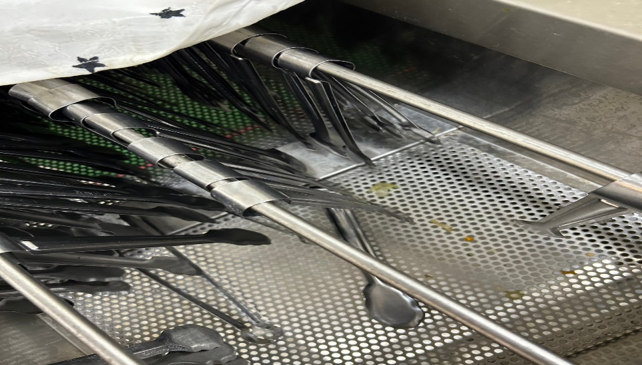 | 夾子不潔
滿月圓自助餐/中央廚房 | 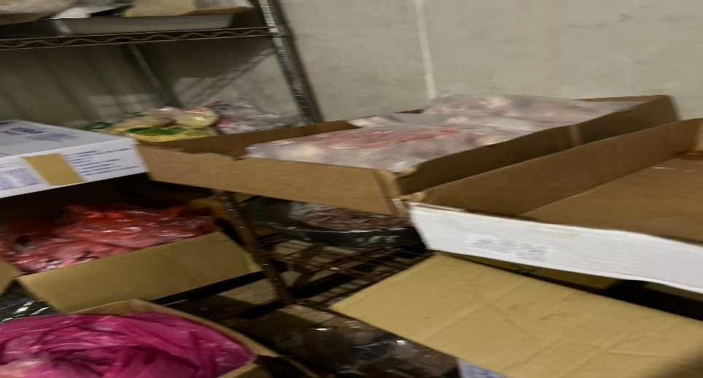 | 冷凍庫肉品未加蓋
滿月圓自助餐/中央廚房 | 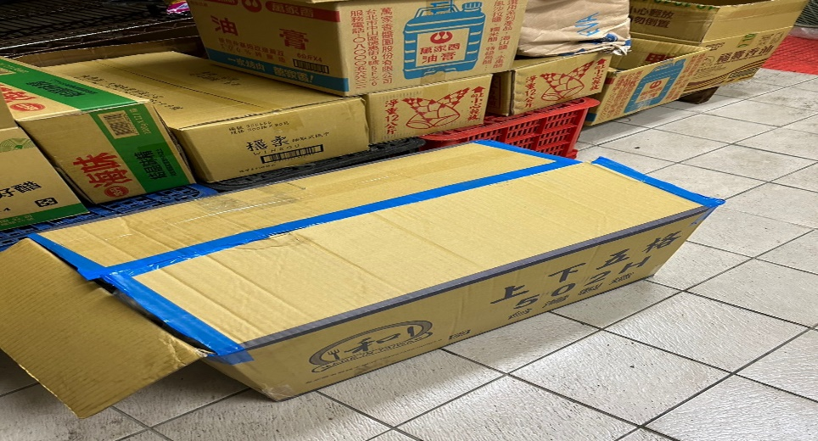 | 紙箱不可直接放置於地板
滿月圓自助餐/中央廚房 | 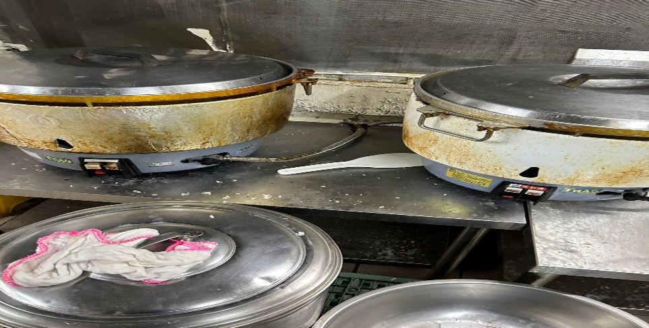 | 煮飯鍋周圍附近不潔
滿月圓自助餐/中央廚房 | 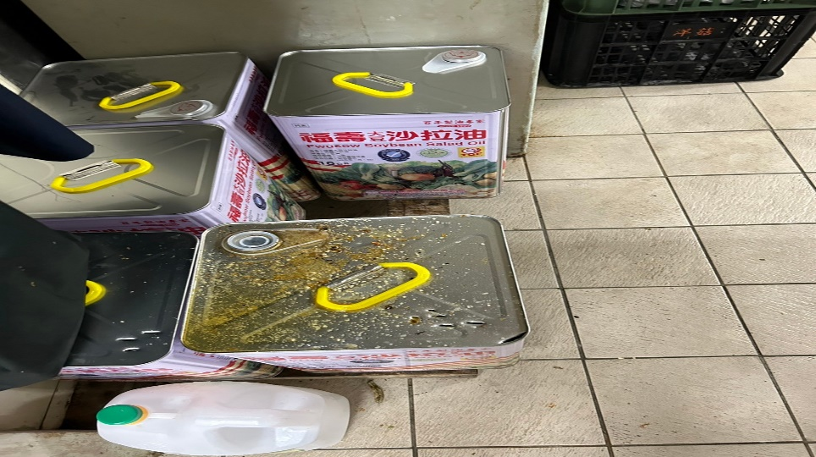 | 油罐上不潔
麵＆飯 | 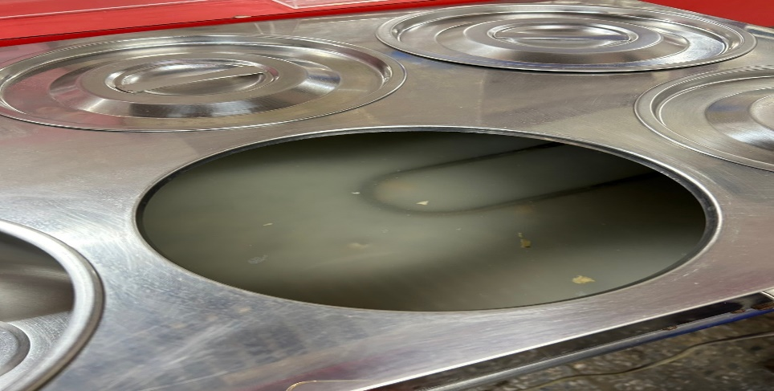 | 保溫台內的水需更換
壹而美早餐 | 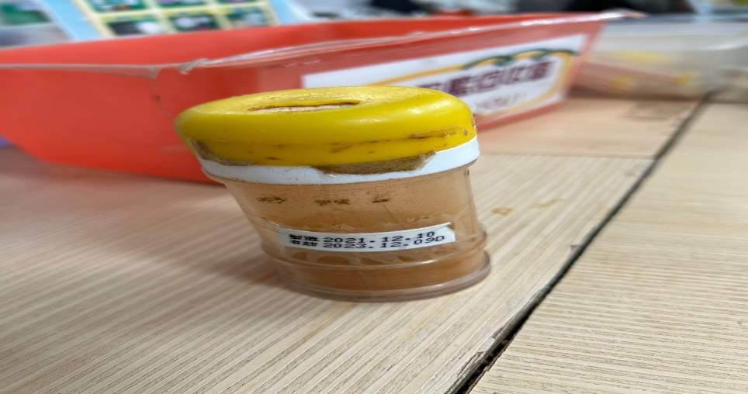 | 辣椒粉有效日期過期
禾食堂 | 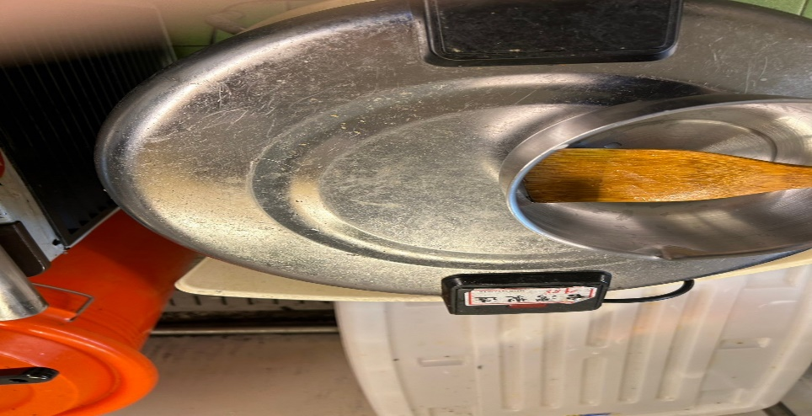 | 飯鍋蓋上不潔
禾食堂 | 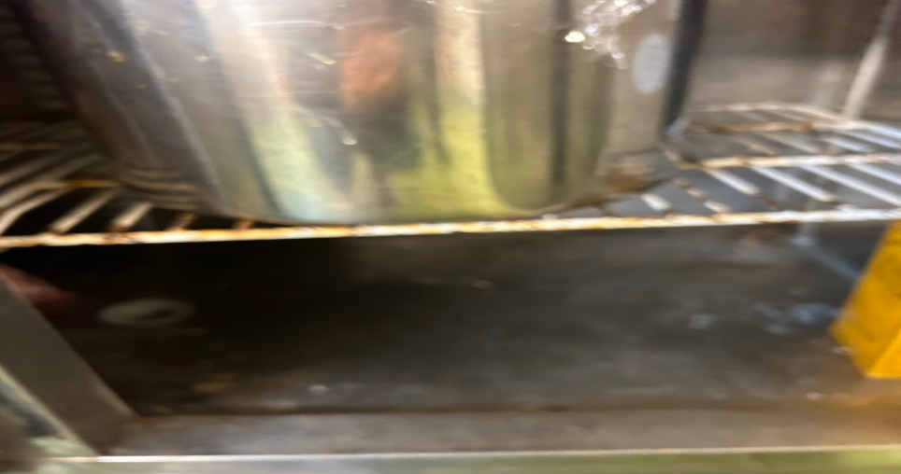 | 冷藏庫內部不潔
玉福滷味 | 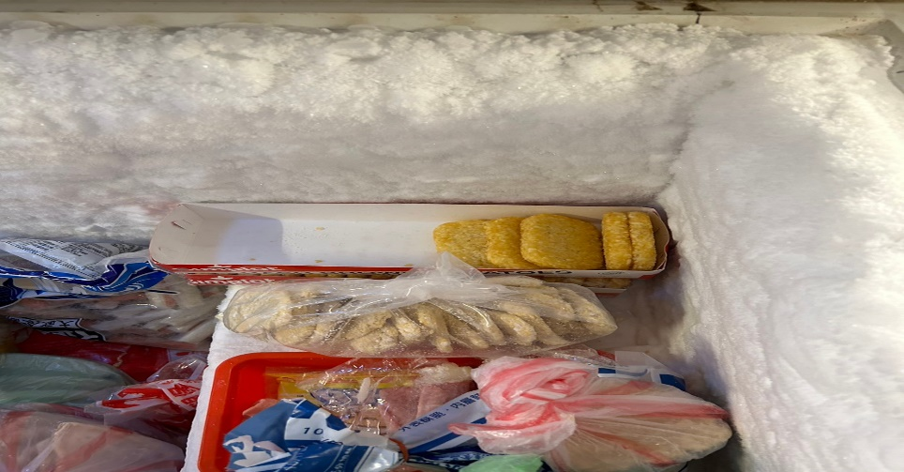 | 冷凍庫食材未加蓋
玉福滷味 | 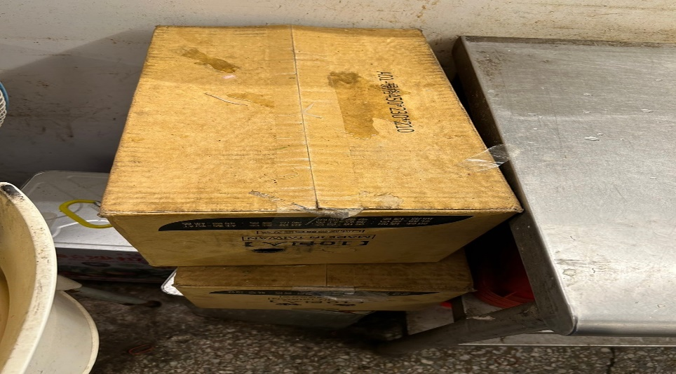 | 紙箱不潔

表5.本週熱藏食物中心溫度檢測照片記錄
餐廳/菜餚 | 照片 | 中心溫度
滿月圓自助餐/中央廚房  卡拉雞排 | 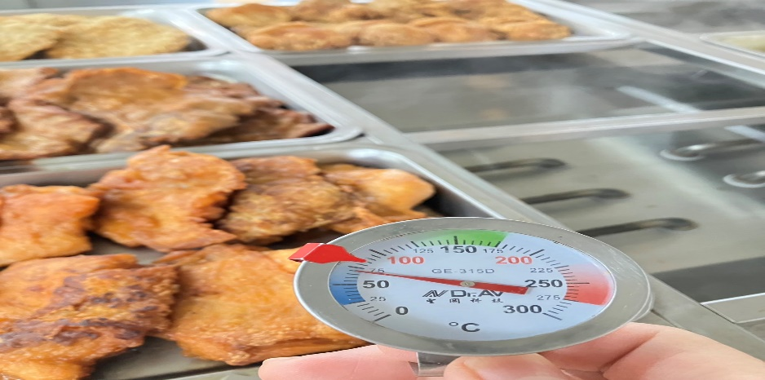 | 70℃
敬陳
總務長
承辦人 | 總務處組長 | 總務長

